A
Az
J

- " _ I n
P "II
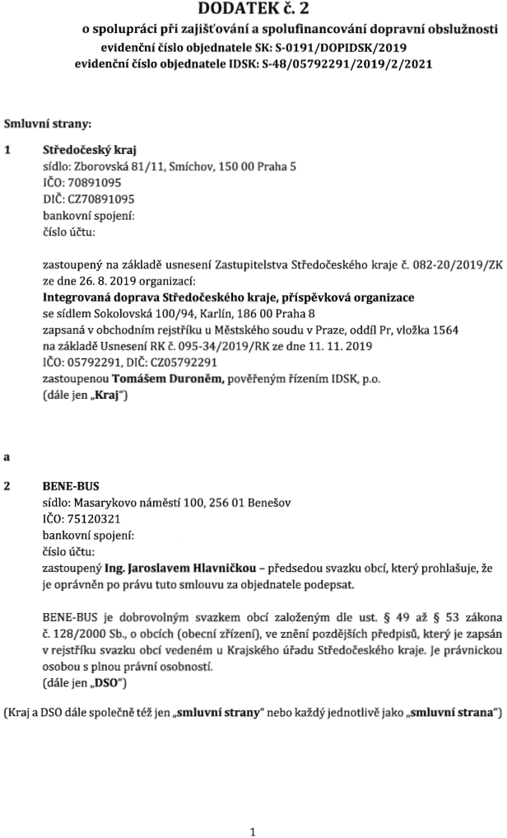
DODATEK č. 2
f*- Ů
. leč;O'~ C
7
. `›
*<-':x,
' I

Ke...J Smlouvě O spolupráci při zajišťování a spolufinancování dopravní obslužnosti
evidenční číslo objednatele SK: s-0191/DopIDsK/2019
.J c
evidenční číslo objednatele IDSK: $-48/05792291/2019/2/2021
ı"

Smluvní strany:
1. Středočeský kraj
sídlo: Zborovská 81/11, Smíchov, 150 00 Praha 5
IČO:70891095
DIČ: CZ70891095
bankovní spojení:
číslo účtu:

zastoupený na základě usnesení Zastupitelstva Středočeského kraje č. 082-20/2019/ZK ze dne 26. 8. 2019 organizací:
Integrovaná doprava Středočeského kraje, příspěvková organizace
se sídlem Sokolovská 100/94, Karlín, 186 00 Praha 8
zapsaná V obchodním rejstříku u Městského soudu V Praze, oddíl Pr, vložka 1564
na základě Usnesení RK Č. 095-34/2019/RK ze dne 11. 11. 2019
IČO: 05792291, DIČ: CZ05792291
zastoupenou Tomášem Duroněm, pověřeným řízením IDSK, p.o
(dále jen ,,Kraj")

a
2. BENE-BUS
sídlo: Masarykovo náměstí 100, 256 01 Benešov
IČO:75120321
bankovní spojení:
číslo účtu:
zastoupený Ing. Iaroslavem Hlavničkou - předsedou svazku obcí, který prohlašuje, že
je oprávněn po právu tuto smlouvu za objednatele podepsat.

BENE-BUS je dobrovolným svazkem obcí založeným dle ust. § 49 až § 53 zákona č. 128/200.0 Sb., o obcích (obecní zřízení), ve znění pozdějších předpisů, který je zapsán V rejstříku svazku obcí vedeném u Krajského úřadu Středočeského kraje. je právnickou osobou S plnou právní osobností.
I
1
(dále jen NDSO"]

[Kraj a DSO dále společně též jen ,,smluvní strany" nebo každý jednotlivě jako IIsmluvní stılana")

1
K

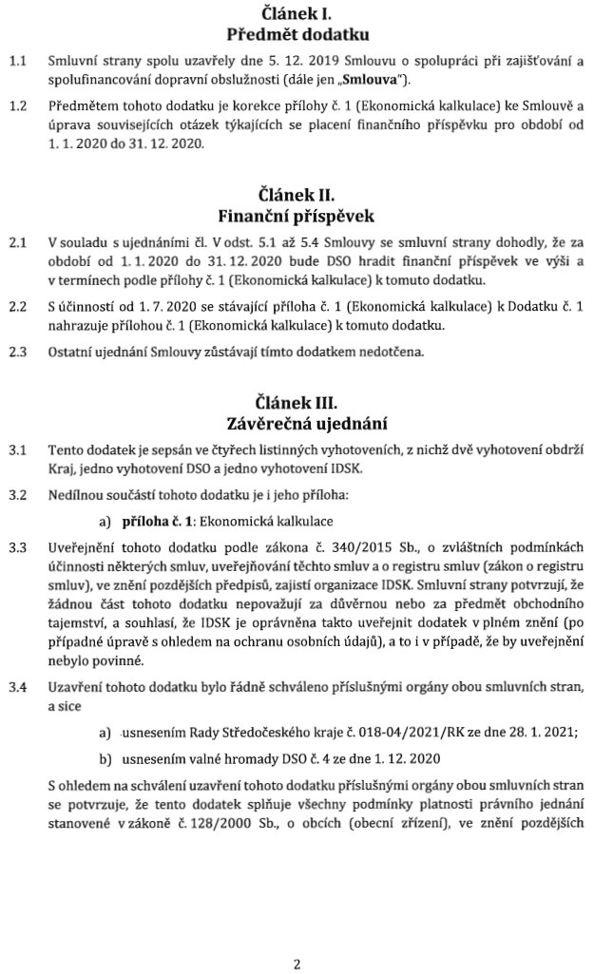
Článek I.
Předmět dodatku
1.1 Smluvní strany spolu uzavřely dne 5. 12. 2019 Smlouvu O spolupráci při zajišťování a
spolufinancování dopravní obslužnosti (dále jen ,,Smlouva").
1.2
Předmětem tohoto dodatku je korekce přílohy č. 1 (Ekonomická kalkulace) ke Smlouvě a úprava souvisejících otázek týkajících se placení finančního příspěvku pro období od 1. 1. 2020 do 31. 12. 2020.

Článek II.
Finanční příspěvek
2.1

2.2

2.3

V souladu S ujednáními čl. Vodst. 5.1 až 5.4 Smlouvy se smluvní strany dohodly, že za období od 1. 1. 2020 do 31. 12. 2020 bude DSO hradit ﬁnanční příspěvek ve výši a V termínech podle přílohy č. 1 (Ekonomická kalkulace) k tomuto dodatku.
S účinností od 1. 7. 2020 se stávající příloha č. 1 (Ekonomická kalkulace) k Dodatku
nahrazuje přílohou č. 1 [Ekonomická kalkulace) k tomuto dodatku.
č. 1
Ostatní ujednání Smlouvy zůstávají tímto dodatkem nedotčena.

Článek III.
Závěrečná ujednání
3.1 Tento dodatek je sepsán ve čtyřech listinných vyhotoveních, Z nichž dvě vyhotovení obdrží
Kraj, jedno vyhotovení DSO a jedno vyhotovení IDSK.
3.2 Nedílnou součástí tohoto dodatku je i jeho příloha:
a) příloha č. 1: Ekonomická kalkulace
3.3
Uveřejnění tohoto dodatku podle zákona č. 340/2015 Sb., o zvláštních podmínkách účinnosti některých smluv, uveřejňování těchto smluv a O registru smluv (zákon o registru smluv), ve znění pozdějších předpisů, zajistí organizace IDSK. Smluvní strany potvrzují, že žádnou část tohoto dodatku nepovažují za důvěrnou nebo za předmět obchodního tajemství, a souhlasí, že IDSK je oprávněna takto uveřejnit dodatek vplném znění (po případné úpravě S ohledem na ochranu osobních údajů), a to i v případě, že by uveřejnění nebylo povinné.
Uzavření tohoto dodatku bylo řádně schváleno příslušnými orgány obou smluvních stran,

3.4
a sice
l
a) .usnesením Rady Středočeského kraje č. 018-04/2021/RK ze dne 28. 1. 2021; b) usnesením valné hromady DSO č. 4 ze dne 1. 12. 2020
ł
S ohledem na schválení uzavření tohoto dodatku příslušnými orgány obou smluvních stran se potvrzuje, že tento dodatek splňuje všechny podmínky platnosti právního jednání stanovené vzákoně č. 128/2000 Sb., o obcích (obecní zřízení), ve znění pozdějších

2
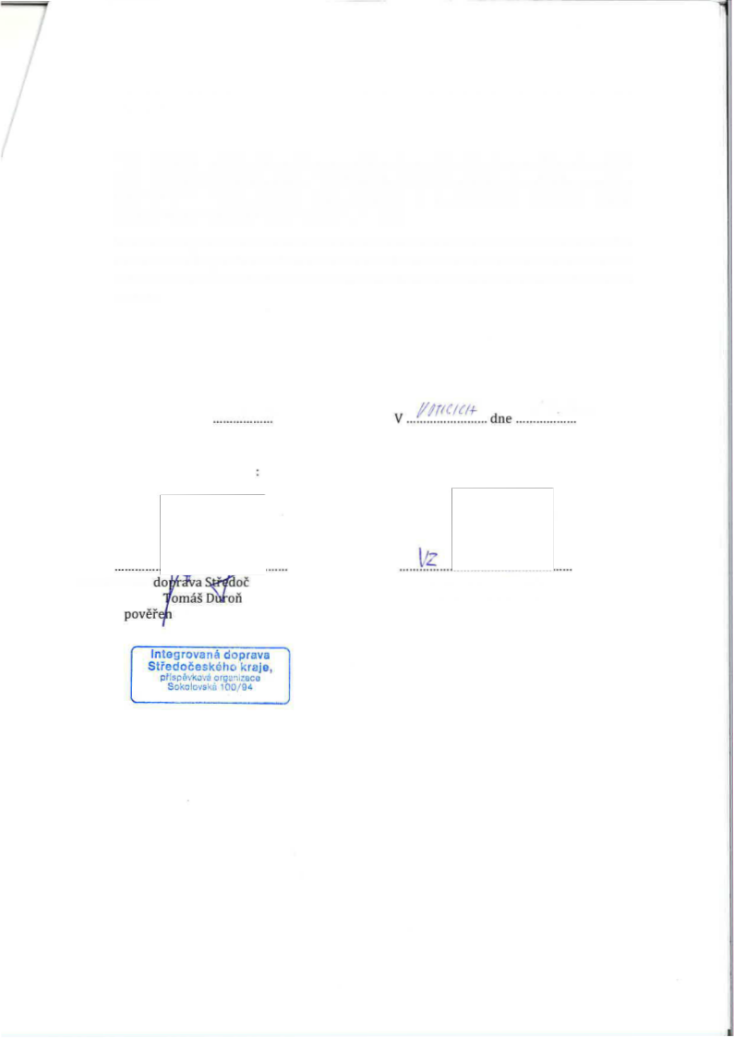
j

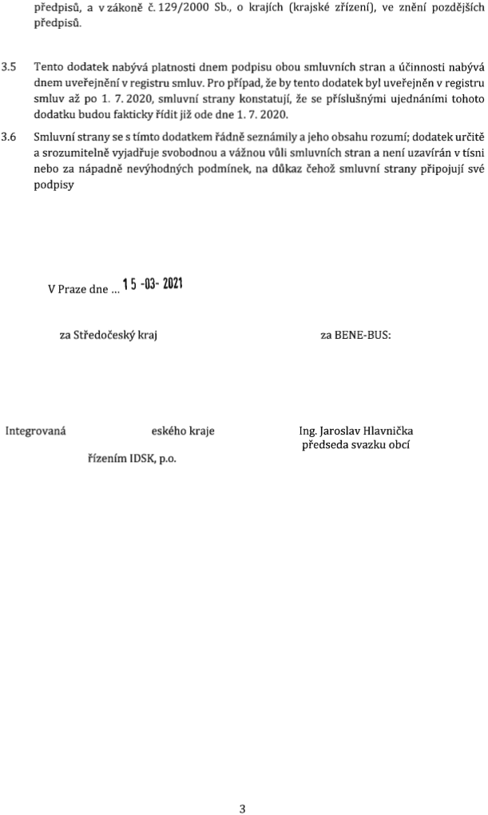
předpisů, a vzákoně Č. 129/2000 Sb., O krajích (krajské zřízení), ve znění pozdějších předpisů.

3.5 Tento dodatek nabývá platnosti dnem podpisu obou smluvních stran a účinnosti nabývá
dnem uveřejnění V registru smluv. Pro případ, že by tento dodatek byl uveřejněn V registru
smluv až po 1. 7. 2020, smluvní strany konstatují, že se příslušnými ujednáními tohoto
dodatku budou fakticky řídit již ode dne 1. 7. 2020.
3.6 Smluvní strany se S tímto dodatkem řádně seznámily a jeho obsahu rozumí; dodatek určitě
a srozumitelně vyjadřuje svobodnou a vážnou vůli smluvních stran a není uzavírán v tísni
nebo za nápadně nevýhodných podmínek, na důkaz čehož smluvní strany připojují své
podpisy

V Praze dne

15 2021
?.037..... V

I/r/‹?/ć7+
/

dne
... .I ı ı ı ı ı ı ı ı ı ı ı ı ù

/Í. /AU

za Středočesl‹ý kraj: za BENE-BUS:

1/ ø
Integrovaná do očeského kraje
onas
pověr rızenım IDSK, p.o

Integrovaná doprava Středočeského kraje
přIspěı'‹'Ko".':§ orgamzaca
Sokolovská 100/94
186 OO Fraie 8

3

Ing. Jaroslav Hlavnička
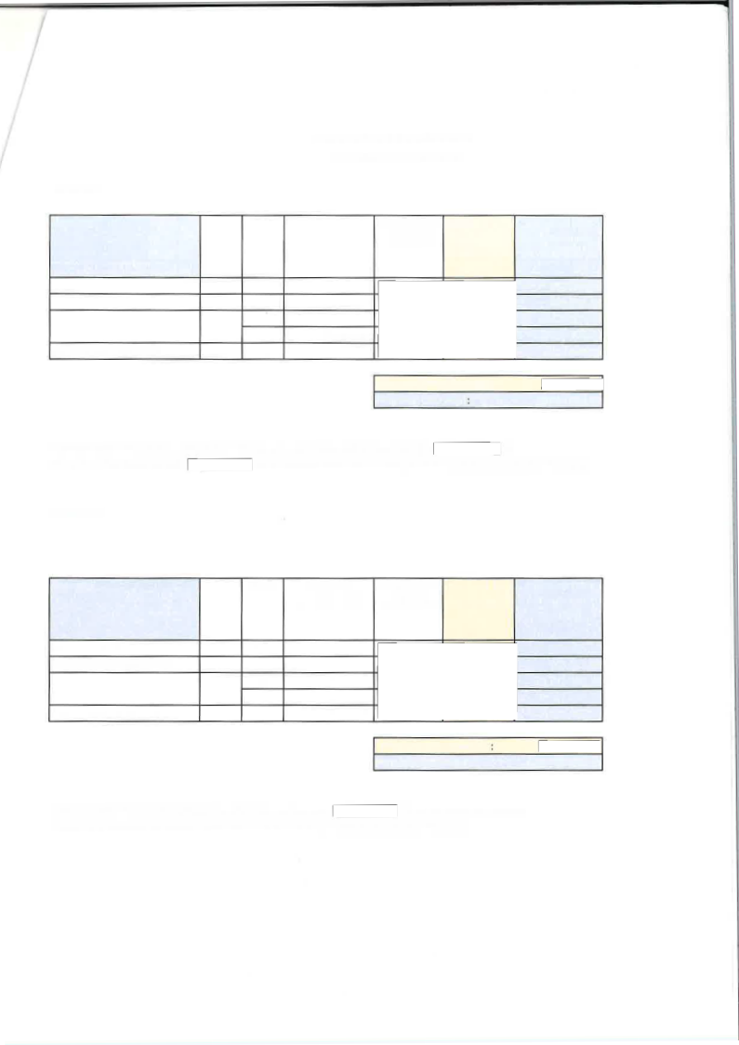
_

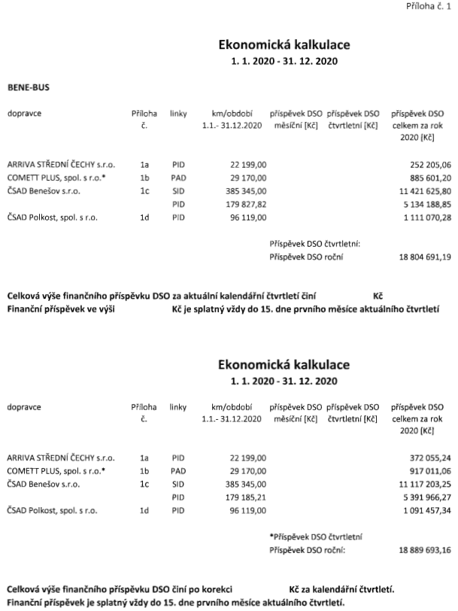

BENE-BUS

Ekonomická kalkulace
1. 1. 2020-31. 12. 2020

I

Příloha č. 1
-‹
dopravce Příloha
č.

linky km/období
1.1.- 31.12.2020

příspěvek DSO měsíční [KČ]

příspěvek DSO Čtvrtletní [KČ]

příspěvek DSO celkem za rok 2020 [KČ]

ARRIVA STŘEDNÍ ČECHY s.r.o. 1a PID 22 199,00 252 205,06 COMETT PLUS, spol. S r.o.* lb PAD 29 170,00 885 601,20 ČSAD Benešov s.r.o. lc SID 385 345,00 11 421 625,80
PID 179 827,82 5 134 188,85
ČSAD Polkost, spol. S r.o. 1d PID 96 119,00 1 111 070,28

Příspěvek DSO Čtvrtletní:
Příspěvek DSO roční: 18804691,19
I

Celková výše finančního příspěvku DSO za aktuální kalendářní čtvrtletí činí Kč
Finanční příspěvek ve výši Kč je splatný vždy do 15. dne prvního měsíce aktuálního čtvrtletí

KOREKCE
Ekonomická kalkulace
1. 1. 2020-31. 12. 2020
dopravce Příloha
č.

linky km/období
1.1.- 31.12.2020

příspěvek DSO měsíční [KČ]

příspěvek DSO čtvrtletní [Kč]

příspěvek DSO celkem za rok 2020 [KČ]

ARRIVA STŘEDNÍ ČECHY s.r.o. la PID 22 199,00 372 055,24 COMETT PLUS, spol. S r.o.* lb PAD 29 170,00 917 011,05 ČSAD Benešov s.r.o. 1c SID 385 345,00 11 117 203,25
PID 179 185,21 5 391 966,27
ČSAD Polkost, spol. S r.o. 1d PID 96 119,00 1 091 457,34

ıııPříspěvek DSO čtvrtletní:
l
Příspěvek DSO roční: 18 889 693,16
l

Celková výše finančního příspěvku DSO činí po korekci Kč za kalendářní čtvrtletí. Finanční příspěvek je splatný vždy do 15. dne prvního měsíce aktuálního čtvrtletí.
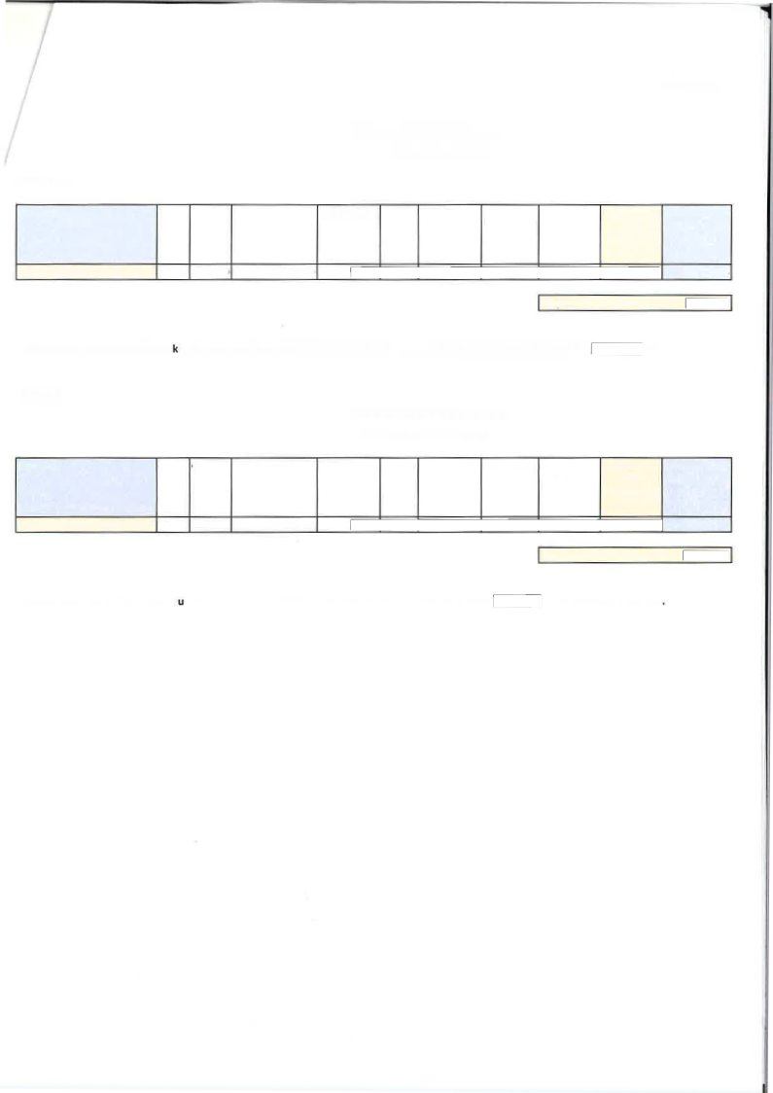

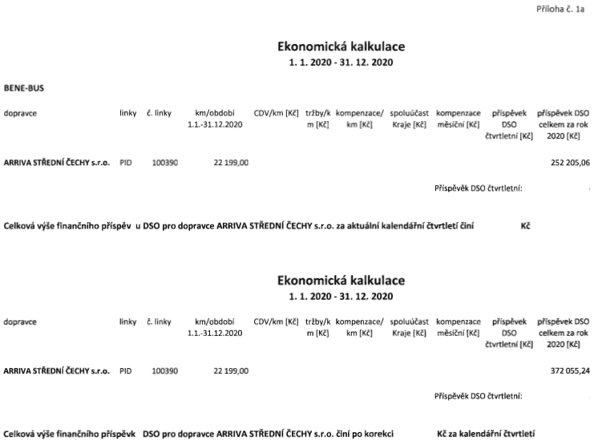

BENE-BUS

Ekonomická kalkulace
1. 1. 2020-31. 12. 2020

Příloha Č. la
dopravce linky č. linky km/období
1.1.-31.12.2020

CDV/km [Kč] tržby/k m [Kč]

kompenzace/
km [Kč]

spoluúčast Kraje [KČ]

kompenzace měsíční [KČ]

příspěvek
DSO
čtvrtletní [KČ]

příspěvek DSO celkem za rok 2020 [KČ]
l

ARRIVA STŘEDNÍ ČECHY s.r.o. PID 100390 22 199,00 252 205,06

Příspěvek DSO čtvrtletní:

Celková výše finančního příspěvku DSO pro dopravce ARRIVA STŘEDNÍ ČECHY s.r.o. za aktuální kalendářní čtvrtletí činí Kč

KOREKCE
Ekonomická kalkulace
1. 1. 2020-31. 12. 2020
dopravce linky č.Iinky km/období
1.1.-31.12.2020

CDV/km [Kč] tržby/k m [Kč]

kompenzace/
km [Kč]

spoluúčast Kraje [KČ]

kompenzace měsíční [KČ]

příspěvek
DSO
Čtvrtletní [KČ]

příspěvek DSO celkem za rok 2020 [KČ]

ARRIVA STŘEDNÍ ČECHY s.r.o. PID 100390 22 199,00 372 055,24

Příspěvěk DSO čtvrtletní:

Celková výše finančního příspěvku DSO pro dopravce ARRIVA STŘEDNÍ ČECHY s.r.o. činí po korekci Kč za kalendářní čtvrtletí.

I

i
I
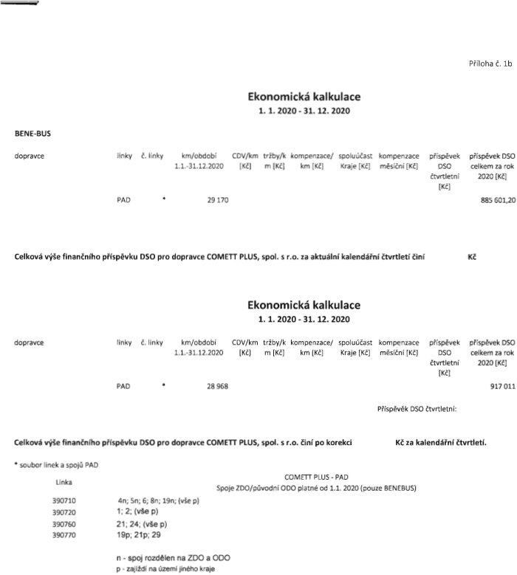
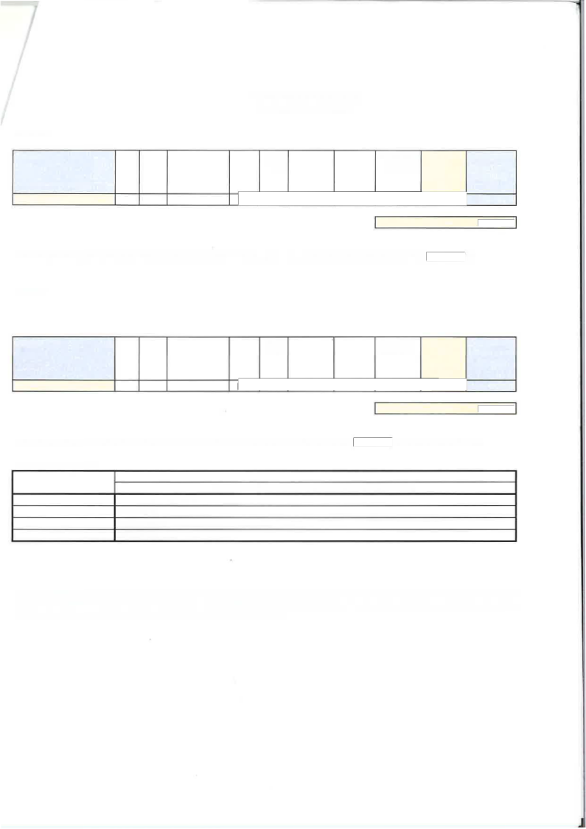

BENE-BUS

Ekonomická kalkulace
1. 1. 2020-31. 12. 2020

Příloha č. lb
příspěvek DSO
celkem za rok
2020 [KČ]
-‹
dopravce linky Č.IÍnky km/období
1.1.-31.12.2020
CDV/km [Kč]
tržby/k m [Kč]
kompenzace/
km [Kč]
spoluúčast Kraje [KČ]
kompenzace měsíční [Kč]
příspěvek
DSO
Čtvrtletní
[KČ]
COMETT PLUS, spol. S r.o.#*š PAD * 29 170 885 601,20 |
Příspěvěk DSO čtvrtletní:

Celková výše finančního příspěvku DSO pro dopravce COMETT PLUS, spol. S r.o. za aktuální kalendářní čtvrtletí činí Kč

KOREKCE
Ekonomická kalkulace
1. 1.2020-31. 12. 2020
příspěvek DSO
celkem za rok
2020 [KČ]
dopravce linky Č. linky km/období
1.1.-31.12.2020
CDV/km [Kč]
tržby/k m [Kč]
kompenzace/
km [Kč]
spoluúčast Kraje [Kč]
kompenzace měsíční [Kč]
příspěvek
DSO
Čtvrtletní
[KČ]
COME'IT PLUS, spol. S r.o." PAD * 28 968 917 011
Příspěvek DSO Čtvrtletní:
Celková výše finančního příspěvku DSO pro dopravce COME'IT PLUS, spol. S r.o. činí po korekci Kč za kalendářní čtvrtletí. * soubor linek a spojů PAD
Linka
COMEIT PLUS - PAD
Spoje ZDO/původní ODO platné od 1.1. 2020 (pouze BENEBUS)
390710 4n; 5n; 6; 8n, 19n; (vše p)
390720 1, 2; (vše p)
390760 21, 24; (vše p)
390770 19p, 21p, 29
n - spoj rozdělen na ZDO a ODO.
p - zajíždí na území jiného kraje
"dopravci COMETT PL us, spol. S r.o. je kompenzace poskytována Jihočeským kraje, prostřednictvím Středočeského kraje, na základě Veřejnoprávní smlouvy o spolupráci k zajištění mezikrajské dopravní obslužnosti a o podmıhkách úhrodyﬁnončniho příspěvku při vzájemném zajištění dopravní obslužnosti veřejnou finkovou dopravou mezi Středočeským a Jihočeský krajem, uzavřené dne 31 .01. 2019

I

J
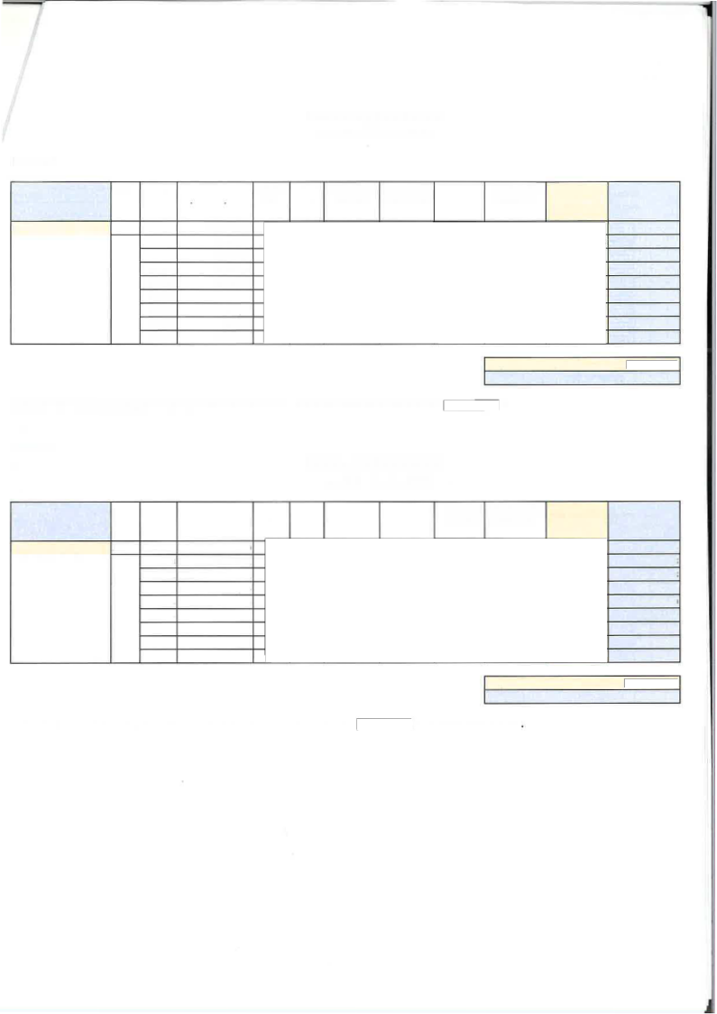

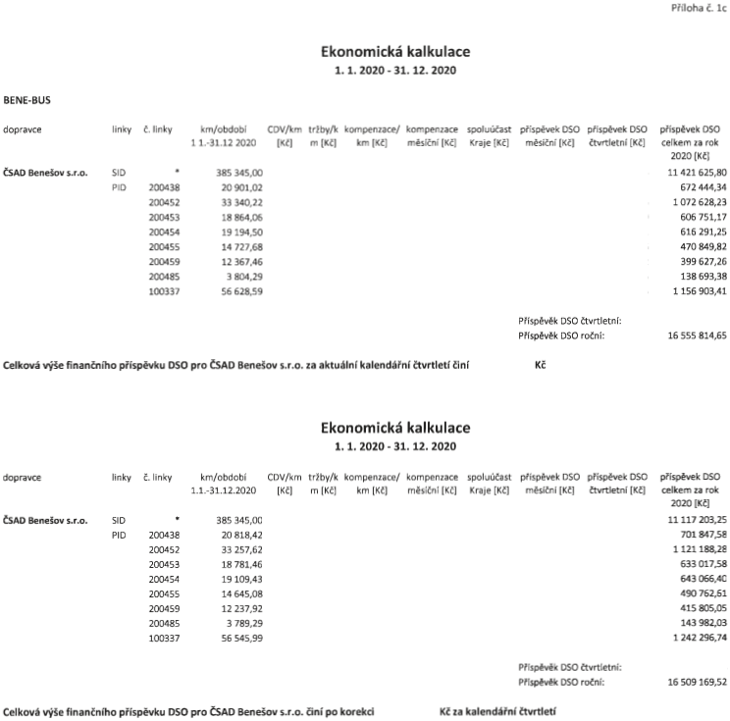

BENE-BUS

Ekonomická kalkulace
1. 1. 2020- 31. 12. 2020

Příloha Č. 1c
příspěvek DSO
celkem za rok
2020 [Kč]
dopravce linky Č.línky km/období
1.1.-31.12-2020
tržby/k m [Kč]
CDV/km [Kč]
kompenzace/
km [KČ]
kompenzace měsíční [Kč]
spoluúčast Kraje [KČ]
příspěvek DSO měsíční [KČ]
příspěvek DSO čtvrtletní [KČ]
ČSAD Benešov s.r.o. SH) ^{=ı=} 385 345,00 11 421 625,80 PID 200438 20 901,02 . 672 444,34
200452 33 340,22 1 072 628,23
200453 18 864,06 606 751,17
200454 19 194,50 616 291,25
200455 14 727,68 470 849,82
200459 12 367,46 399 627,26
200485 3 804,29 138 693,38
100337 56 628,59 1 156 903,41

Příspěvek DSO Čtvrtletní:
Příspěvek DSO roční: 16 555 814,65

Celková výše finančního příspěvku DSO pro ČSAD Benešov s.r.o. za aktuální kalendářní čtvrtletí činí Kč

KOREKCE
Ekonomická kalkulace
1. 1. 2020-31. 12. 2020
příspěvek DSO
celkem za rok
2020 [KČ]
-‹ -‹ ı
dopravce linky Č.linky km/období
1.1.-31.12.2020
CDV/km [Kč]
tržby/k m [KČ]
kompenzace/
km [KČ]
kompenzace měsíční [Kč]
spoluúčast Kraje [Kč]
příspěvek DSO měsíční [KČ]
příspěvek DSO čtvrtletní [KČ]
ČSAD Benešov s.r.o. SH) * 385 345,00 11 117 203,25 [HD 200438 20 818,42 701 847,58
200452 33 257,62 1 121 188,28:
200453 18 781,46 633 017,58
200454 19 109,43 643 066,40ı
200455 14 645,08 490 762,61
200459 12 237,92 415 805,05
200485 3 789,29 143 982,03
100337 56 545,99 1 242 296,74

Příspěvek DSO čtvrtletní:
Příspěvek DSO roční: 16 509 169,52

Celková výše finančního příspěvku DSO pro ČSAD Benešov s.r.o. činí po korekci Kč za kalendářní čtvrtletí.

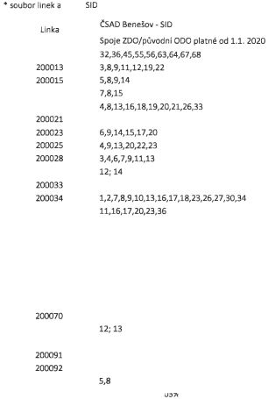
* soubor linek a SDOJĹI SID
Linka ČSAD Benešov - SID
Spoje ZDO/původní ODO platné od 1.1. 2020
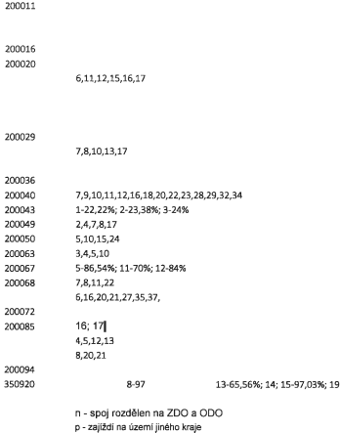
200011 32,36,45,55,56,63,64,67,68
200013 3,8,9,11,12,19,22
200015 5,8,9,14
200016 7,8,ı5
200020 4,8,13,16,18,19,20,21,26,33
200021 6,11,12,15,16,1L
200023 6,9,14,15,17,20
200025 4,9,ı3,20,22,23
200028 3,4,6,7,9,11,13
200029 12; 14
200033 7,8,10,13,17
200034 1,2,7,8,9,10,13,16,17,18,23,26,27,30,34
200036 11,16,17,20,23,36
200040 7,5-J,10,11,12,16,18,20,22,23,28,29,32,34
200043 1-22,22%, 2-23,38%, 3-24%
200049 2,4,7,8,17
200050 5,10,15,24
200063 3,4,5,10
200067 5-86,54%, 11-70%, 12-84%
200068 7,8,11,22
200070 6,16,20,21,27,35,37,
200072 12;13
200085 16, 17
200091 4,5,12,13
200092 8,20,21
200094 5,8
350920 2; 3-96%; 5; 8-97,03%, 9, 12-95%; 13-65,56%; 14; 15-97,03%; 19
n - spoj rozdělen na ZDO a ODO. p - zajíždí na území jiného kraje
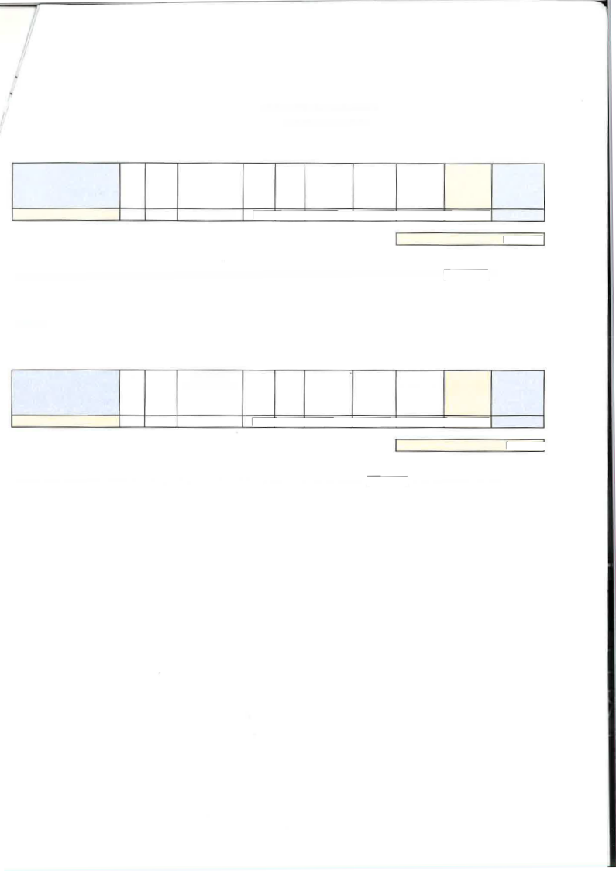

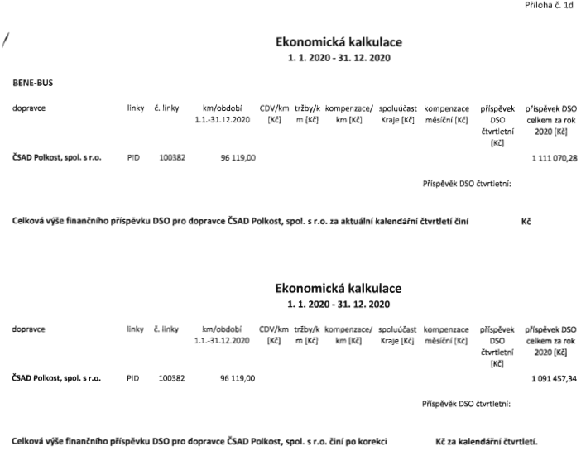
ıı
Ian

BENE-BUS

Ekonomická kalkulace
1. 1. 2020-31. 12. 2020

Příloha č. 1d

-`I
dopravce linky Č. linky km/období
1.1.-31.12.2020

CDV/km [Kč]
-‹ -x

tržby/k m [KČ]

kompenzace/
km [Kč]

spoluúčast Kraje [KČ]

kompenzace měsíční [Kč]

příspěvek
DSO
čtvrtletní
[KČ]

příspěvek DSO celkem za rok 2020 [KČ]
ČSAD Polkost, spol. S r.o. PID 100382 96 119,00 1 111070,28

Příspěvek DSO čtvrtletní:

Celková výše finančního příspěvku DSO pro dopravce ČSAD Polkost, spol. S r.o. za aktuální kalendářní čtvrtletí činí Kč

KOREKCE
Ekonomická kalkulace
1. 1. 2020 O 31. 12. 2020
-‹ -‹
dopravce linky Č. linky km/období
1.1.-31.12.2020

kompenzace měsíční [Kč]
CDV/km [Kč]
tržby/k kompenzace m [Kč] km [Kč]
spoluúčast Kraje [Kč]

příspěvek
DSO
čtvrtletní
[KČ]

příspěvek DSO celkem za rok 2020 [KČ]
ČSAD Polkost, spol. S r.o. PID 100382 96 119,00 1091457,34

Příspěvěk DSO čtvrtletní:

Celková výše finančního příspěvku DSO pro dopravce ČSAD Polkost, spol. S r.o. činí po korekci Kč za kalendářní čtvrtletí.

